**DOCUMENTO PARA DESIGN DE GAMES**

**Memories**

Autores: Alberto Rocha Miranda

Beatriz Arruda Fontenelle

Erik Bonn Freundt

Fernando Tavares Bertholdo

Gustavo Ferreira de Oliveira

Luiz Felipe Kama Alencar

Mariana Lema

Rafael Alves Cabral

Data de criação: 07 de fevereiro de 2022

Versão: 1.1

**Controle do Documento**

**Histórico de revisões**

| **Data** | **Autor** | **Versão** | **Resumo da atividade** |
| --- | --- | --- | --- |
| 15/02/2022 |  |  |  |
| 15/02/2022 | Rafael | 1.1 | O jogo foi alterado e o item 1.7 foi feito. |
|  |  |  |  |
|  |  |  |  |

**Sumário**

**1. Visão Geral do Projeto <ADALOVE – Definir Proposta de Valor>** **6**

1.1 Objetivos do Jogo 6

1.2 Características gerais do Jogo 6

1.3 Público-alvo 6

1.4 Diferenciais 6

1.5 Análise do cenário: Matriz SWOT 6

1.6 Proposta de Valor: Value Proposition Canvas 6

1.7 Requisitos do Jogo <ADALOVE – Documentar requisitos> 7

1.7.1 Requisitos coletados na entrevista com o cliente 7

1.7.2 Persona 7

1.7.3 Gênero do Jogo 7

1.7.4 Histórias do jogo (Game stories) ou Histórias dos usuários (user stories) 7

1.7.5 Mecânica 7

1.7.6 Fontes de Pesquisa / Imersão 7

**2. Game Design <ADALOVE – Elaborar fluxograma do jogo>** **8**

2.1 História do Jogo 8

2.2 Fluxo do Jogo e Níveis (os níveis são opcionais) 8

2.3 O Mundo do Jogo 8

2.3.1 Locações Principais e Mapa 8

2.3.2 Navegação pelo Mundo 9

2.3.3 Escala 9

2.3.4 Ambientação 9

2.3.5 Tempo 9

2.4 Base de Dados 9

2.4.1 Inventário 9

2.4.1.1 Itens Consumíveis (opcional) 9

2.4.1.2 Armamento (opcional) 10

2.4.2 Bestiário (opcional) 10

2.4.2.1 Inimigos Elementais de Água 11

2.4.3 Balanceamento de Recursos (opcional) 11

**3. Level Design (opcional) <ADALOVE – Implementar mecânicas básicas do jogo - parte 1 a 5>** **13**

3.1 Fase <NOME DA FASE 1> 13

3.1.1 Visão Geral (opcional) 13

3.1.2 Layout Área (opcional) 13

3.1.2.1 Connections (opcional) 13

3.1.2.2 Layout Effects (opcional) 13

3.1.2.3 Quests e Puzzles (opcional) 13

3.1.3 Balanceamento de Recursos (opcional) 13

3.1.4 The Boss 14

3.1.5 Outros Personagens 14

3.1.6 Easter Eggs 15

**4. Personagens <ADALOVE – Implementar mecânicas básicas do jogo - parte 1 a 5>** **16**

4.1 Personagens Controláveis 16

4.1.2 <NOME DO PERSONAGEM PRINCIPAL n> 16

4.1.2.1 Backstory 16

4.1.2.2 Concept Art 16

4.1.2.3 Ações Permitidas 16

4.1.2.4 Momento de Aparição 16

4.2 Common Non-Playable Characters (NPC) 17

4.2.1 <NOME DO NPC COMUM n> 17

4.3 Special Non-Playable Characters (NPC) 17

4.3.1 <NOME DO NPC ESPECIAL n> 17

**5. Teste de Usabilidade <ADALOVE – Desenvolver relatório de resultados do playtest>** **18**

**6. Relatório - Física e Matemática** **19**

6.1 Funções 19

6.2 Cinemática Unidimensional 19

6.3 Vetores 19

6.4 Cinemática Bidimensional e mais 19

**7. Bibliografias** **20**

**Apêndice** **21**

**1. Visão Geral do Projeto**

**1.1 Objetivos do Jogo**

O jogo tem como objetivo aumentar o engajamento do curso de diversidade aos funcionários da Ambev, pois todo treinamento é opcional dentro da empresa. Além disso, iremos desenvolver um sistema que promova uma maior interação do usuário nos questionários, para, assim, aumentar a retenção do conteúdo.

O jogador deverá percorrer um mapa e interagir com diversos NPCs e ultrapassar desafios para coletar alguns fragmentos de memória, com isso ele vai descobrir novas interações com o mundo e assim ele poderá construir uma narrativa que vai possibilitar a ele responder a um grande desafio final.

**1.2 Características gerais do Jogo**

Estilo RPG, em que a personagem principal vai caminhando pelo mapa atrás de NPCs com memórias para descobrir uma grande história. Durante sua trajetória, ela encontra diversas pessoas pelo mapa e a sua interação com cada uma faz ela desvendar um pouco mais desse grande mistério. Para que uma memória seja desbloqueada, um desafio deverá ser concluído. Por fim, o jogador será submetido a um desafio de perguntas, em que ele irá mostrar ao mundo tudo aquilo que ele descobriu ao longo dessa história!

**1.3 Público-alvo**

O público alvo selecionado foi o grupo de pessoas físicas: funcionários internos da Ambev com aproximadamente 30 mil pessoas de todos os setores da empresa. Os funcionários moram no Brasil em áreas urbanizadas e todos têm smartphones. O gênero é unissex e os consumidores tem idades diversas entre 20 e 50 anos e pelo menos o ensino médio completo. O produto será utilizado para substituir o treinamento de diversidade dos funcionários, então idealmente cada funcionário jogaria o game pelo menos uma vez a cada ano, mas a escolha é do indivíduo. Mesmo assim, este cenário ideal não parece tão longe, uma vez que dados da Pesquisa Game Brasil 2021 afirmaram que 45,6% de jogadores jogam jogos digitais todos os dias e apenas 17,2% jogam menos de uma vez na semana.

**1.4 Diferenciais**

O game une a experiência de desafios em 2D, um storytelling baseado em memórias de NPCs e um questionário para fixação do conhecimento. A entrega digital de treinamento reduz custos da empresa para contratar professor e organizar treinamento. Outra vantagem do treinamento digital é que ele pode ser feito remotamente, diminuindo a quantidade de tempo e produtividade desembolsada pela empresa - pesquisas confirmam que 97% dos jogadores estão acostumados a jogar em casa. Através do game também existe a possibilidade de verificar se o usuário realmente aprendeu os conceitos ensinados. Além disso, permite que o usuário complete o treinamento no seu próprio ritmo. Assim, o usuário é capaz de fazer pequenas pausas para uma maior absorção das informações apresentadas.

**1.5 Análise do cenário: Matriz SWOT**

| **Strengths** | **Weaknesses** |
| --- | --- |
| * Tecnologia e design próprios. * Alternativa educacional mais divertida. * Possibilidade de verificar se o usuário realmente aprendeu os conceitos ensinados. * Marca pioneira em games educativos para substituir treinamento de diversidade em empresas. * Permite que o usuário complete o treinamento no seu próprio ritmo. * O usuário é capaz de absorver mais informação com pequenas pausas do que quando recebe muitas informações de uma vez só. * Clientes reconhecidos mundialmente, com uma grande influência no Brasil. | * Desenvolvedores do game têm pouca experiência no ramo. * Roteiro escrito por jovens com pouco auxílio do cliente. * O design deve funcionar para uma grande quantidade de personas diferentes, pois o público alvo é muito vasto (funcionários da Ambev). * Marca jovem e ainda desconhecida, sem reputação. * Falta de um especialista em marketing na equipe. * Falta de investimento para realizar o marketing e expandir o número de usuários. * Ausência de um plano de comercialização. * Sem adaptações para deficientes visuais. |
| **Opportunities** | **Threats** |
| * Alta demanda para treinamentos mais interativos. * Metodologia nova e inovadora. * Grande número de pessoas que precisam ser educadas sobre o assunto. * 72% dos brasileiros têm o costume de jogar jogos eletrônicos, independentemente da plataforma, reforçando este hábito em seu cotidiano e 79% afirmaram que jogos eletrônicos estão entre as suas principais formas de diversão hoje em dia. * Entrega digital de treinamento, ou seja, reduz custos da empresa para contratar professor e organizar treinamento. * O treinamento digital pode ser feito remotamente, diminuindo a quantidade de tempo desembolsada pela empresa. * O mercado é extremamente promissor. * Assunto complexo com novas oportunidades de ensino crescendo permite com que o game se rejuvenesça com uma certa frequência com novos tópicos sendo desenvolvidos para acompanhar o crescimento da popularidade. | * Vídeos educacionais, Artigos, Apresentações, e outras formas de educar funcionários sobre diversidade. * Games e empresas de games existentes e populares. * Empresas com soluções semelhantes provavelmente estão surgindo. * Déficit no mercado de trabalho de profissionais que dominem as competências necessárias para o crescimento da empresa. * Assunto extremamente delicado podendo causar inúmeras polêmicas. * Jogos 3D e com RV, porém, a base instalada de RV ainda é insuficiente para se considerar que estará no mainstream ainda este ano. Nem nos próximos 2 ou 3 anos, até que a tecnologia seja totalmente acessível a uma parcela significativa de jogadores |

**1.6 Proposta de Valor: Value Proposition Canvas**

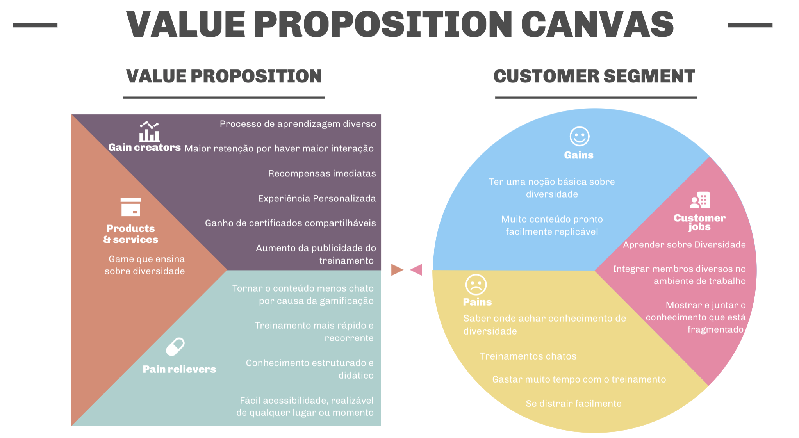

**1.7 Requisitos do Jogo**

**1.7.1 Requisitos coletados na entrevista com o cliente**

Ao estudar o nosso público-alvo percebemos que a maioria das pessoas que jogam são jovens, entre 19 e 20 anos, e que preferem o horário da noite para isso, geralmente usam o PC, mas logo em seguida vem o uso de celular como plataforma. O usuário percebe que o mais negativo dos jogos advém da interação com outras pessoas dentro dessa comunidade, como a falta de respeito e assédio.

Além disso, percebemos que o estilo de jogo preferido é o de RPG, pois geralmente têm histórias que engajam e é possível controlar como a narrativa ocorre, pois cabe a quem está jogando tomar a decisão do que será feito.

Por fim, os maiores motivadores para eles jogarem eram histórias envolventes e uma boa acessibilidade no game. Ser fácil de aprender e leve para rodar em diversos aparelhos foram preocupações levantadas ao longo de nossa entrevista.

**1.7.2 Persona**

Inês Cordeiro, tem 25 anos e é gerente de um time de operações. Ela tem descendência indiana e ama passar os finais de semana com a sua família. Ela está bastante sobrecarregada com o trabalho e usa os seus momentos livres para jogar um pouco e sempre busca algo leve para se divertir no celular. A jovem mora na zona leste de São Paulo, em um apartamento próprio, que ela adora mobiliar da forma como sempre sonhou. Ela adora jogar RPGs com fases curtas, mas odeia o assédio que sofre em jogos multiplayer, por isso, ela acaba jogando sempre o modo história. O seu tema favorito é aventura e investigação. Ela fica muito feliz quando chega em uma resposta correta.

João desde muito cedo foi apaixonado por videogames, mesmo agora com 33 anos sua paixão, mesmo tendo pouco tempo graças ao seu longo trabalho de gerente da fábrica da ambev em SP, ele sempre que arranja um tempo e loja online para jogar com seus colegas virtuais no MMO RPG World of Warcraft .

Felipe é um estagiário de 22 anos na Ambev, mesmo sendo um milenium Felipe nunca teve uma grande afinidade por jogos em geral, porém esse fato muda para jogos com temas que o atraem, principalmente os que abordam temas sociais. Contudo, na maior parte do seu tempo livre ele opta por ler um bom livro.

**1.7.3 Gênero do Jogo**

O jogo é do gênero RPG, pois o jogador será imerso em uma história envolvente e deverá cumprir uma série de decisões e desafios para concluir as fases.

**1.7.4 Histórias do jogo (Game stories) ou Histórias dos usuários (user stories)**

Um sábio contador de histórias pode ensiná-lo sobre um pouco da diversidade de um grupo, mas isso só pode ocorrer se todos os fragmentos coletados foram entregues a ele.

A personagem principal tem o dever de percorrer o mapa em busca de pedaços de uma grande história que ela vai ouvir depois.

O morador local sente que precisa contar algo a alguém, mas não sabe ao certo tudo o que precisa a ser dito e muito menos a quem, apenas sabe que isso é muito importante.

**1.7.5 Mecânica**

Descrever a forma de interação do jogo (mecânica), nos aspectos: personificação, dimensão, período, conectividade, visão.

Personificação: A narrativa do jogo gira em torno do personagem principal (controlado pelo próprio jogador), cujas características são modeladas de forma que a expectativa de que o funcionário se identifique de alguma maneira com o avatar seja alcançada. O intuito da narrativa, na sua relação com a personagem, é a de se assemelhar o máximo possível do funcionário em treinamento, e de forma que este vislumbre a possibilidade de interiorizar os ensinamentos distribuídos ao longo do jogo, de forma que estes reflitam em seu comportamento na vida real, tanto no meio profissional quanto pessoal.

A personagem principal interage ao longo do jogo com outros personagens, que compartilham uma história da sua vida. Estas personagens são representações de pessoas reais que passaram por algum episódio de intolerância em suas vidas, e tem o objetivo de compartilhar sua visão de mundo e ensinamentos, assim como visam conscientizar o jogador quanto a episódios, por vezes injustos, que passam algumas pessoas pertencentes a grupos sub representados.

Dimensão:

**1.7.6 Fontes de Pesquisa / Imersão**

| **Fonte** |
| --- |
|  |
| 1. Alves, F. Gamification: como criar experiências de aprendizagem engajadoras. 2° Edição. DVS editora. 10 de junho de 2015. |
| 2. |
| 3. |

**2. Game Design** <ADALOVE – Elaborar fluxograma do jogo>

**2.1 História do Jogo**

Descrever os seguintes aspectos:

* Tema (*storyline*)
* Conceito
* Pano de fundo da história (*backstory*)
* Premissa
* Sinopse
* Estrutura narrativa escolhida
* Elementos do roteiro para a estrutura narrativa escolhida (animação, cut-scenes, McGuffin, diálogos, foreshadowing, inciting incident, etc) – Colocar detalhes dos elementos escolhidos por fase do jogo
* Níveis de interatividade do jogo

**2.2 Fluxo do Jogo e Níveis (*os níveis são opcionais*)**

No início do jogo é dada uma ênfase maior para o aprendizado, isto é, “como jogar”, posteriormente há um aumento significativo na dificuldade e algum mecanismo de premiação pelos objetivos alcançados. Descrever esse mecanismo de premiação. Por exemplo, objetos secretos que aparecem de acordo com a eficiência do jogador, ou seja, aparecerá algum item valendo mais pontos se o jogador alcançar uma pontuação excepcional em um determinado tempo. Uma forma para o jogo se tornar mais dinâmico é atribuir características aleatórias para o local e o tempo em que esses objetos secretos serão mostrados.

Fazer o *flowchart* do jogo (grafo representando o fluxo do jogo) e descrever que tipo de flowchart escolheu: baseado em ações, em quests, na narrativa etc? Justificar de acordo com o gênero escolhido. Por fim, quanto tempo o jogador deverá despender com o jogo?

**2.3 O Mundo do Jogo**

**2.3.1 Locações Principais e Mapa**

Descrever as locações principais do jogo e o mapa do mundo dele (não são os mapas das fases e sim do mundo!).

Apresentar um *flowchart* do mundo.

**2.3.2 Navegação pelo Mundo**

Descrever como os personagens se movem no mundo criado e as relações entre as locações – utilizar os “gráficos de escolhas”, identificando os pontos chaves do jogo como fase, descoberta de um item importante, chefe da fase etc.

**2.3.3 Escala**

Descrever a escala usada para representar o mundo do jogo. Exemplo: os personagens são minúsculos em relação ao mundo, sendo que as portas são, por exemplo, 2 vezes maiores que a altura deles. Escala 1:2.

**2.3.4 Ambientação**

Condições climáticas do mundo do jogo (se aplicáveis – verão, inverno? Dia ou noite?), condições vegetais, animais. Definir se tais condições serão estáticas (por exemplo, acontecerá uma “chuva” sempre no mesmo ponto) ou dinâmicas (por exemplo, em determinado trecho de uma fase pode aparecer uma “chuva” com uma determinada probabilidade).

**2.3.5 Tempo**

Como o tempo (*timer*/contador) será utilizado no jogo, se for o caso.

**2.4 Base de Dados**

**2.4.1 Inventário**

Descrever cada um dos itens do jogo, apresentando suas características principais e usadas para programar o jogo (características que de fato afetam o funcionamento do jogo; por exemplo, suponha que o peso seja fator relevante no jogo de forma que o jogador não possa carregar muitos objetos ao mesmo tempo, portanto, listar o peso de cada item é importante porque esse é um fator relevante no jogo). É necessário que se agrupem os itens por similaridade, para facilitar consulta e organização: arma, dinheiro, itens consumíveis (cura, magia etc) entre outros. Fazer uma tabela a distribuição dos objetos do jogo todo. A seguir um exemplo de listagem de itens do jogo.

**2.4.1.1 Itens Consumíveis *(opcional*)**

Poção Medicinal Pequena

|  | Descrição | Uma pequena poção que cura um pouco de energia. |
| --- | --- | --- |
| Peso | 5 |
| Valor de cura | 10 |

Poção Medicinal Média

|  | Descrição | Uma pequena poção que cura um pouco de energia. |
| --- | --- | --- |
| Peso | 10 |
| Valor de cura | 15 |

Poção Medicinal Grande

|  | Descrição | Uma pequena poção que cura um pouco de energia. |
| --- | --- | --- |
| Peso | 20 |
| Valor de cura | 25 |

**2.4.1.2 Armamento (*opcional*)**

Espada de Gelo

|  | Descrição | Permite congelar o inimigo. Chance de 30%. |
| --- | --- | --- |
| Peso | 20 |
| Ataque | 20 |

Espada de Fogo

|  | Descrição | Permite lançar fogo nos inimigos. Chance de 30%. |
| --- | --- | --- |
| Peso | 20 |
| Ataque | 20 |

Espada Imaterial

|  | Descrição | Permite atacar monstros do tipo *Fantasma*. |
| --- | --- | --- |
| Peso | 15 |
| Ataque | 10 |

**2.4.2 Bestiário (*opcional)***

Descrever os inimigos do jogo apresentando, da mesma forma que foi feita para a listagem de itens, os fatores realmente relevantes para o jogo. A seguir alguns exemplos.

**2.4.2.1 Inimigos Elementais de Água**

**Geleca Azul**

|  | Descrição | Uma geleca azul. Tocar sua pele fria pode te congelar! |
| --- | --- | --- |
| HP | 1600 |
| Defesa | 10 |

**Peixe Esfomeado**

|  | Descrição | Um peixe faminto e raquítico. |
| --- | --- | --- |
| HP | 2500 |
| Defesa | 20 |

**2.4.3 Balanceamento de Recursos (*opcional*)**

Apresentar as tabelas de balanceamento aprendidas em sala (depende do estilo do jogo). Apresentar outros aspectos que as tabelas não conseguem solucionar e mostrar as soluções adotadas. A seguir estão os exemplos de tabelas vistas em sala.

**Enemy Chart**

| **Tipo Inimigo** | **W\*** | **Fase 1** | **Fase 2** | **Fase 3** | **Fase 4** | **Fase 5** | **Fase 6** | **Total** |
| --- | --- | --- | --- | --- | --- | --- | --- | --- |
|  |  |  |  |  |  |  |  |  |
| Geleca Verde | 1 | 3 | 5 | 2 |  |  |  | 10 |
| Geleca Azul | 2 | 1 | 5 | 5 | 5 | 2 |  | 15 |
| Morcego | 5 |  |  | 1 | 5 | 5 | 10 | 21 |
| Flor-bomba | 10 |  |  |  |  | 2 | 5 | 7 |
|  | |  |  |  |  |  |  |  |
| **Total** | | 5 | 15 | 17 | 35 | 49 | 100 |  |

(No caso do *level* *design*, essa tabela desmembra-se em “inimigos x área por fase”).

*Lembre-se que devemos colocar a quantidade de itens vezes o seu peso (W). A equação de dificuldade do inimigo ou peso (W) deve levar em consideração diversas questões, como: sua IA, seu HP, sua resistência, sua velocidade de ataque, itens que pode liberar (*drop*) para o jogador etc.

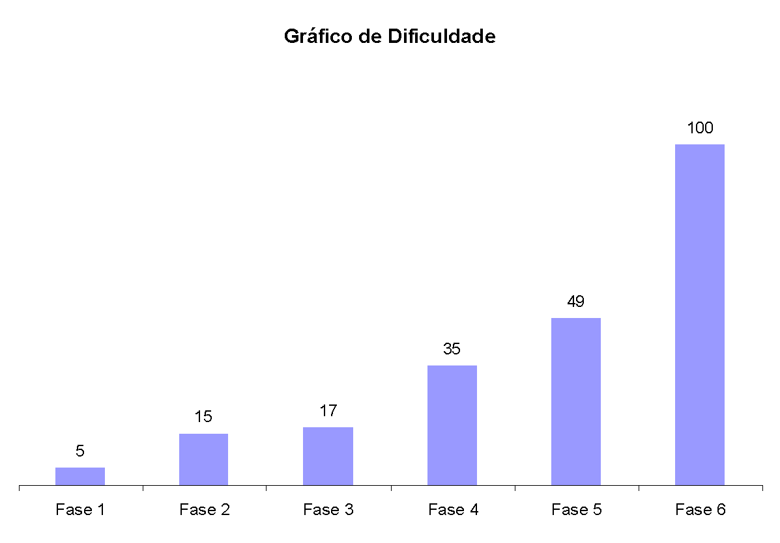

Figura 2. Gráfico de dificuldade para o jogo NOME DO JOGO.

Discutir, baseado no gráfico acima, se o balanceamento escolhido está de acordo com as teorias apresentadas por Mihaly.

Deve repetir a tabela “Enemy chart” para itens, quests, skills etc, ou seja, dependendo do tipo de jogo podem surgir outras tabelas bem como algumas desaparecer.

**Item Chart**

| Tipo de Item | Fase 1 | Fase 2 | Fase 3 | Fase 4 | Fase 5 | Fase 6 | Total |
| --- | --- | --- | --- | --- | --- | --- | --- |
|  |  |  |  |  |  |  |  |
| Moeda | 20 | 20 | 50 | 20 | 40 | 50 | 200 |
| Sorvete | 3 | 5 | 5 | 2 | 2 | 3 | 20 |
| Bombinha |  |  | 2 |  |  | 3 | 5 |
| Super Estrela | 1 | 1 | 1 | 1 | 1 | 1 | 6 |

**3. Level Design (opcional)** <ADALOVE – Implementar mecânicas básicas do jogo - parte 1 a 5>

Apresentação do World Diagram para, logo a seguir, especificar cada fase. Pode-se acrescentar o gameflow nessa parte, levando-se em consideração o tipo de gameflow a ser trabalhado (quest, narrativa, ação etc).

**3.1 Fase <NOME DA FASE 1>**

**3.1.1 Visão Geral (opcional)**

Construção do *layout* *área* dessa fase com informações de quais áreas estão ligadas a quais Descrever o cenário desta fase: onde no mundo fica o local, como o personagem chegou ali, como é a vegetação, a temperatura etc.

Definir a meta (objetivo) do jogador na fase. Detalhar micro metas, se houver.

Descrição de onde o personagem inicia a fase, o que ele deve fazer para concluir a fase.

**3.1.2 Layout Área (opcional)**

Construção do *layout* *area* dessa fase com informações de quais áreas estão ligadas a quais áreas, sem se importar com itens ou o formato e detalhes de objetos da área.

**3.1.2.1 Connections (opcional)**

Construção do cenário usando *connections*. Também apresentar, se for o caso, do uso das técnicas de visibilidade de cena adotadas (caixotes obstruindo visão, escadas verticais, corredores/donut rooms, portas, ambientes obscuros etc).

**3.1.2.2 Layout Effects (opcional)**

Legenda com informações de efeitos visuais/sons/animações CG no jogo.

**3.1.2.3 Quests e Puzzles (opcional)**

Construção de quests/puzzles utilizando o quest/puzzle flow.

**3.1.3 Balanceamento de Recursos (opcional)**

Posicionamento de itens na fase, utilizando o layout area como base. Usar legenda especificando todos os itens/inimigos (pode-se criar uma classificação, por exemplo, de inimigos tipo 1 – fáceis e inimigos tipo 2 – difíceis).

Inserir tabela com os inimigos e a quantidade destes inimigos na fase divididos por área, para controle do balanceamento da mesma. Exemplo:

Enemy Chart

| **Tipo Inimigo** | **W\*** | **Área1** | **Área 2** | **Área 3** | **Área 4** | **Área 5** | **Área 6** | **Total** |
| --- | --- | --- | --- | --- | --- | --- | --- | --- |
|  |  |  |  |  |  |  |  |  |
| Geleca Verde | 1 | 1 | 1 | 2 |  | 1 | 2 | 7 |
| Geleca Azul | 2 |  | 1 |  | 1 | 2 | 1 | 5 |
| Morcego | 5 |  |  |  |  |  | 1 | 1 |
| Flor-bomba | 10 |  |  |  |  |  |  | 0 |
|  | |  |  |  |  |  |  |  |
| **Total** | | 1 | 3 | 2 | 2 | 5 | 9 |  |

Do mesmo modo, inserir tabela com os itens e a quantidade destes itens na fase por área, para controle do balanceamento da mesma.

**Item Chart**

| **Tipo de Item** | **Área1** | **Área 2** | **Área 3** | **Área 4** | **Área 5** | **Área 6** | **Total** |
| --- | --- | --- | --- | --- | --- | --- | --- |
|  |  |  |  |  |  |  |  |
| Moeda | 5 | 2 | 3 | 5 |  |  | 15 |
| Sorvete | 1 |  | 1 |  | 1 |  | 3 |
| Bombinha |  |  | 2 |  |  | 1 | 3 |
| Super Estrela |  |  |  |  | 1 |  | 1 |

**3.1.4 The Boss**

Descrever o chefe da fase (se houver) e seu comportamento de ataque/defesa, bem como o modo previsto para o jogador derrotá-lo e a recompensa adquirida (power-up, vida, itens diversos etc).

**3.1.5 Outros Personagens**

Descrever quais e onde estão os NPCs e as ações que eles assumem perante o jogador/situação.

Definir como se dá a interação com o personagem. Criar os diálogos do NPC para a fase.

**3.1.6 Easter Eggs**

Descrever locais/itens secretos na fase (se houver) e a forma para alcançá-los, bem como a recompensa adquirida (power-up, vida, itens diversos etc).

**4. Personagens** <ADALOVE – Implementar mecânicas básicas do jogo - parte 1 a 5>

Aqui, descrever brevemente a relação dos personagens na história e uma tabela com os personagens do jogo, apontando a fase em que aparecem (se houver personagens).

**Character Appearance Chart**

| **Personagem** | **Fase 1** | **Fase 2** | **Fase 3** | **Fase 4** | **Fase 5** | **Fase 6** | **Fase 7** |
| --- | --- | --- | --- | --- | --- | --- | --- |
|  |  |  |  |  |  |  |  |
| Mario |  |  |  |  |  |  |  |
| Luigi |  |  |  |  |  |  |  |
| Toadstool |  |  |  |  |  |  |  |
| Koppa |  |  |  |  |  |  |  |

**4.1 Personagens Controláveis**

**4.1.2 <NOME DO PERSONAGEM PRINCIPAL *n*>**

Para cada personagem (se houver mais de um), descrever como foi criado, qual é a sua *backstory*. É interessante que apareça os esboços (desenhos) do mesmo. Deve existir algum mecanismo inicial para a seleção de personagem, quando for o caso. Deve permitir seleção de itens básicos inicias para o personagem, quando for o caso. Para cada personagem, detalhar:

**4.1.2.1 Backstory**

Backstory (pano de fundo) do personagem.

**4.1.2.2 Concept Art**

Esboços do personagem.

**4.1.2.3 Ações Permitidas**

Habilidades físicas/ações no jogo (tem que estar relacionadas à psicologia e à sociologia do personagem).

**4.1.2.4 Momento de Aparição**

Momento em que o personagem vai aparecer (identificar de acordo com as fases planejadas, utilizar o apoio do flowchart, se necessário)

**4.2 Common Non-Playable Characters (NPC)**

**4.2.1 <NOME DO NPC COMUM *n*>**

Para cada NPC comum, descrever sua história, comportamento perante o personagem (agressivo, amistoso, indiferente etc), seus dados pessoais como pontos de vida e outros que forem implementados (pontos de magia, habilidades etc). O comportamento do personagem será estático ou dinâmico. Se dinâmico definir como o mesmo deve ser alterado.

**4.3 Special Non-Playable Characters (NPC)**

**4.3.1 <NOME DO NPC ESPECIAL *n*>**

Para cada NPC especial (mini-boss, boss, mentor/guia etc), descrever sua história, comportamento perante o personagem (agressivo, amistoso, indiferente etc), seus dados pessoais como pontos de vida e outros que forem implementados (pontos de magia, habilidades etc). O comportamento do personagem será estático ou dinâmico. Se dinâmico definir como o mesmo deve ser alterado.

**5. Teste de Usabilidade** <ADALOVE – Desenvolver relatório de resultados do playtest>

Ao longo dos encontros vocês tiveram oportunidade de colocar pessoas para testar seu jogo.

Descreva aqui quantas pessoas testaram o jogo, quem são elas e os principais pontos de aprendizado.

**Número de testes:**

**Pontos positivos (observados nos testes em geral):**

**Pontos de melhoria (observados nos testes em geral):**

Número do teste:

Nome e perfil dos tester:

**O que observar e perguntar durante o teste:**

**-Observar e registrar:**

Conseguiu começar o jogo? Entendeu a mecânica do jogo? Aprendeu como jogar?

Conseguiu controlar o jogo?

Progrediu no jogo? Passou de fase? Fez pontos? Chegou ao final? Perdeu rápido?

Entendeu as regras do jogo? Teve dificuldade de compreensão? Teve dificuldade ao jogar?

Foi muito fácil? O jogo foi desafiador?

**-Perguntar a quem testou:**

Numa escala de 0 a 10, quanto você se divertiu nesse jogo?

O que você gostou no jogo?

O que poderia melhorar no jogo?

**6. Relatório - Física e Matemática**

**6.1 Funções**

Quais funções são usadas no jogo desenvolvido neste projeto?

Coloque os trechos do programa no Godot onde elas aparecem e explique sua utilidade no jogo.

<ADALOVE - Definir as funções matemáticas que serão utilizadas no jogo>

**6.2 Cinemática Unidimensional**

Quais grandezas da cinemática são usadas no jogo desenvolvido neste projeto?

Coloque os trechos do programa no Godot onde elas aparecem e explique sua utilidade no jogo.

<ADALOVE - Aplicar os conceitos matemáticos no jogo>

**6.3 Vetores**

Quais vetores são usados no jogo desenvolvido neste projeto?

Coloque os trechos do programa no Godot onde eles aparecem e explique sua utilidade no jogo.

*Obs.: Anexar ao relatório as atividades realizadas em aula (prints, fotos, etc.).*

<ADALOVE - Definir as funções matemáticas que serão utilizadas no jogo>

**6.4 Cinemática Bidimensional e mais**

Quais as grandezas físicas (não trabalhadas nos encontros anteriores) são usadas no jogo desenvolvido neste projeto?

Coloque os trechos do programa no Godot onde elas aparecem e explique sua utilidade no jogo.

<ADALOVE - Fazer orientação espacial (2D)>

**7. Bibliografias**

Toda referência citada no texto deverá constar nessa seção, utilizando o padrão de normalização da ABNT). As citações devem ser confiáveis e relevantes para o trabalho. São imprescindíveis as citações dos *sites* de *download* das ferramentas utilizadas, bem como a citação de algum objeto, música, textura ou outros que não tenham sido produzidos pelo grupo, mas utilizados (mesmo no caso de licenças gratuitas, *royalty* *free* ou similares).

**Apêndice**

Os apêndices representam informações adicionais que não caberiam no documento exposto acima, mas que são importantes por alguma razão específica do projeto. Em geral, os apêndices do GDD podem incluir os rascunhos das fases, outros *concept* *arts* do jogo, diagramas diversos etc.